
BANCO DE RECURSOS ABN C.E.I.P. LA UNIÓN
NOMBRE:  ÁRBOLES FRUTALES | 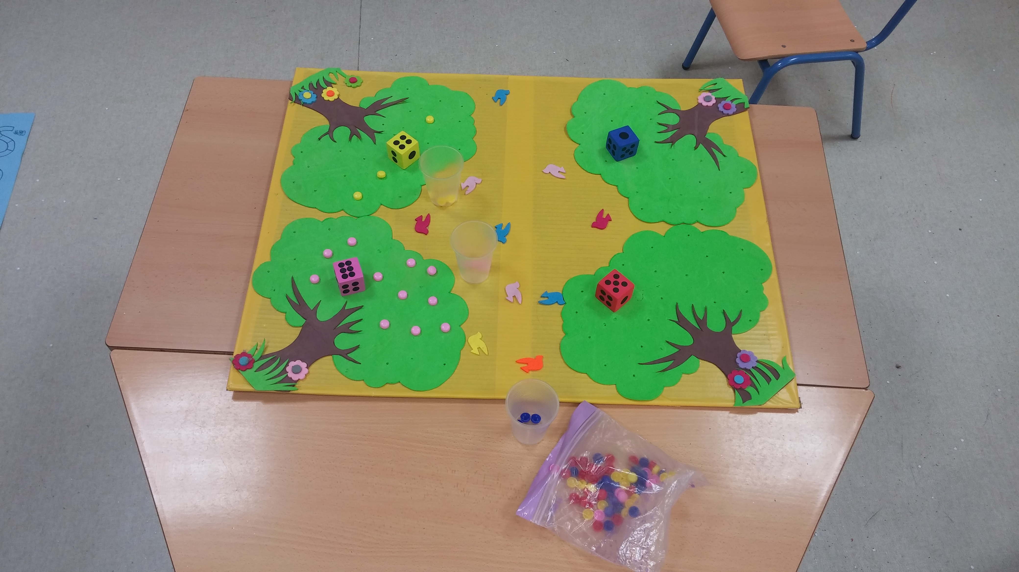  FOTO
MATERIAL:
-TABLERO DE ÁRBOLES DE FIELTRO.
-PINCHITOS DE COLORES.
-DADOS.
OBJETIVO:
Asociar número a cantidad.
PROCEDIMIENTO:
Por turnos se tira el dado y se recogen tantos frutos como indica el dado.
Termina cuando se recogen todos los frutos.

